60
CURR1CULUM VITAE
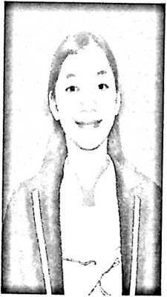
CAREY STEFANI, Lahir di Beringin, Luwu
Utara. Pada tanggal 29 September 1996. Anak sulung dari
dua bersaudara. Dari buah kasih pasangan Bobi Rusdianto
(ayah) dan Asmito (ibu). Dalam keseharian biasa akrab
disapa Cery.
Ada pun jenjang pendidikan yang telah ditempuh oleh penulis yaitu:
- Masuk di Sekolah Dasar (SD) Negeri 211 Beringin pada tahun 2001.
- Masuk di Sekolah Menengah Pertama (SMP) Negeri 3 Bone-bone pada
tahun 2007 yang sekarang menjadi SMP Negeri 1 Tana Lili hasil dari
pemekaran Kec. Bone-bone Kab. Luwu Utara dan selesai pada tahun 2010.
- Masuk di Sekolah Menengah Kejuruan (SMK) Negeri 1 Bone-bone pada
tahun 2010 dan selesai pada tahun 2013
- Pada tahun 2013 penulis mendaftar di Sekolah Tinggi Agama Kristen
Negeri (STAKN) Toraja sebagai calon mahasiswa, berkat pertolongan
Tuhan sehingga penulis dinyatakan lulus ujian seleksi. Ada pun jurusan
yang dipilih penulis yaitu Teologi Kristen.

